产品销售手册
SCADE基于模型的高安全性系统和软件开发环境



V1.1

本资料仅供创景公司内部使用
目录

1 产品简介 1
1.1 用户需求及痛点 1
1.2 产品组成及功能介绍 3
1.2.1 产品组成 3
1.2.2 功能介绍 3
1.3 技术原理简介 4
2 市场定位及竞争分析 5
2.1 行业市场分析 5
2.2 细分目标市场 6
2.3 目标客户 6
2.4 竞争产品 6
2.4.1 Scade Suite 6
2.4.2 Scade Display 12
2.5 FFAB卖点分析 15
3 典型成功案例 17
3.1 上海飞机设计研究院 17
3.2 空中客车公司 19
3.3 欧洲直升机公司 20
3.4 中航工业西安飞行自动控制研究所 21
3.5 中航工业成都飞机设计研究所 21
4 现有客户及推广策略 22
4.1 现有客户 22
4.2 推广策略 23
5 常见问题解答 24

变更历史
版本 | 日期 | 变更人 | 备注
V1.0 | 2017年8月10日 | 王方勇
V1.1 | 2017年9月6日 | 王方勇

产品简介
SCADE工具是一套基于模型的可视化系统与软件开发工具，包含系统需求分析与架构设计、软件控制逻辑的开发、人机交互界面的开发、独立的仿真验证环境，极适合高安全性高可靠性系统与软件的开发。

用户需求及痛点
MBD，全称为Model-BasedDevelopment基于模型的开发，是对传统软件开发过程的不足之处的有效改进。基于模型的开发简而言之就是对传统软件开发过程中各个阶段的产物（软件代码除外）用模型来替代，比如用模型替代软件高级需求，用模型替代软件低级需求，用模型替代软件架构，用模型替代测试用例，甚至与可以用模型替代系统架构。
RTCA,RadioTechnicalCommissionforAeronautics，航空无线电技术委员会，针对于当前对基于模型的开发尚未有一个得到全球工业界广为接受的行业标准，于2011年发布了DO-331“基于模型的开发和验证”。随着这份标准被FAA作为推荐的软件MBD标准，DO-331在全球范围得到了广泛的应用。
目前传统的研制流程，系统设计普遍采用的是基于文本的系统工程，系统分析和设计产生的大量信息多是以文本的形式来记录和传递。比如研制总要求、系统设计规范、系统设计方案等，文档在不同设计人员、设计部门、专业间来回传递，进行设计信息共享与协同。但是，随着系统规模和复杂程度的提高、参研单位的增加，传统的基于文本的系统工程的劣势也越来越明显，如信息表达不完备、易产生歧义、难以实现变更追溯、难以进行机电软一体化集成、难以进行前期的有效验证，具体存在以下一些不足：
- 难以保证整个过程的完整性和一致性
系统设计人员习惯以传统的文本方式来设计系统需求。尽管某些文本设计的系统文件能做到需求描述完整、架构定义详尽、模块分配得当，但在研制过程中技术团队对文本内容的理解偏差常常会引起实现与需求不一致，而支持过程中，安全分析人员、配置管理人员、验证人员等也存在对文本内容的理解不一致。而且不同学科人员使用的术语和设计方法也各不一样，没有一套共同的标准 ，无法进行直接交流沟通。这些都将给项目的成功带来巨大的隐患和风险，也给最后集成带来很多困难。
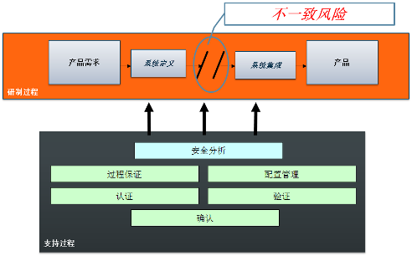
- 前期验证不足，缺陷捕获主要靠后期试验
文本化的系统工程前期验证手段不充分，各个阶段的输出主要依靠工评审，人工评审的方式验证依赖于人的经验。要对系统进行有效的验证需要等到各个部件已经实现出来，在实验室集成测试，这样使得大部分的缺陷在后期才能发现，缺陷发现和修复的成本指数级增加。
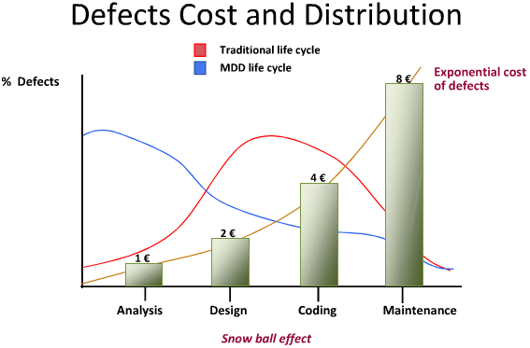
因此，有必要引入新的工具和技术来从方法、流程管理的层面提高系统安全性，从系统工程的角度来评估和保证安全性。

产品组成及功能介绍

产品组成
SCADE工具套件产品组成及功能
产品组件名称 | 功能
SCADE Architect | 基于SysML的系统建模工具
SCADE Suite | 基于模型的控制软件开发环境，能自动生成标准C语言或Ada语言源代码。
SCADE Display | 基于图形的方式的人机交互界面开发环境
SCADE Test | SCADE Suite、Display模型的自动化测试环境
SCADE Lifecycle | 系统、软件生命周期数据的生成和维护，研制流程管理，认证支持等

功能介绍
SCADE Architect是一个基于标准SysML（UML语言面向工程应用的升级版）语言和Eclipse框架的面向安全关键和任务关键的系统设计软件，支持符合航空系统工程标准（ARP 4754A）的系统设计，提供图形化的设计环境、实现结构化的系统建模，把处在需求分析和系统设计阶段的模型图利用起来, 基于模型来进行系统需求分析，系统设计，和设计综合，并通过工具完成各个阶段模型的设计、验证和同步，通过模型将整个研制流程的开发阶段连接起来，从而大大提高软件开发的效率和质量。相比传统的Word加Visio的系统设计方式只能靠人工走查进行验证，SCADE Architect本身能进行分析检查验证，不但能减轻关键系统设计人员的重复劳动，避免系统架构描述与软件/硬件/机械描述的不一致性，也能帮助系统设计人员安全地管理大量的命名规则、接口与软件设计，并能够方便地与整个团队沟通和共享, 并能和软件设计工具进行无缝对接。

SCADE Suite主要用于控制逻辑的设计和验证，能自动生成标准C语言或Ada语言源代码。SCADE Suite基于形式化语言和严谨的数学理论，为研制人员设计出高安全性软件提供了充分支持。SCADE Suite 常被用 于诸如飞机的飞行控制系统、列车的信号控制系统和核反应堆 保护系统等高安全性系统的开发。能够根据需求，通过数据流图、状态机建立功能模型，两种建模机制需要完全兼容，并且建立的模型要保证其一致性和无歧义性，适应于连续、离散系统的建模；

SCADE Display 主要用于人机交互界面的开发。以 基于图形的方式设计界面，仿真和验证，能自动生成支持SGL或OpenGL的代码，只要目标平台支持OpenGL驱动，生成的代码都可直接在该平台运行。SCADE Display常被用于诸如飞机的座舱显示系统、无人机的地面站和 列车的DMI等系统的开发。

技术原理简介
SCADE基于严格的数学理论，通过对需求规范的严格建模，在开发的早期就清除了系统需求的二义性和模糊性，并提供了一个可靠的通用平台来实现系统需求的交流。其内置的scade语言既是一款形式化语言，又是一款同步语言。
形式化语言是一种不依赖于读者和运行环境，仅由数学逻辑唯一确定的语言。作为形式化语言的SCADE语言简单稳定，具备模块化、强类型、语义明确的特点。基于SCADE语言的模型仅包含安全的结构，错误的程序不会被产生。SCADE语言不用于试用人员去访问错误地内存或执行其他的异常步骤。从而杜绝了人员经验的不用而带来的软件缺陷。
对于同步语言，其要求一个周期的执行过程中，内部变量和输出在计算时必须固定；无论重复执行多少次，输入如果确定的话，输出也同时确定；在一个计算周期内，程序与外部没有交互。其有效的保证了模型行为的确定性和唯一性。
所以，通过SCADE来进行软件设计，无论人员经验如何，得到的都将是一个确定、唯一、不包含异常操作的的设计模型。另外，它的高质量代码生成器要求通过DO-178B标准A级质量认证。从而可以有效的降低系统和软件在开发、认证和维护阶段的周期、风险和成本。

市场定位及竞争分析

行业市场分析
自上世纪60年代以来，系统工程一直是国外航天和国防领域所惯常采用的研制管理方法，保障了自“大力神”导弹及阿波罗计划以来众多项目的成功。但随着系统规模和复杂度显著地增长，传统的系统工程方法已经不能满足要求。基于模型的系统工程(MBSE)随之被提出并研究实践，NANA、美国国防部、欧空局等政府组织和相关承包商都积极在项目中使用。软件作为系统一部分，随着整个系统复杂度的增加，软件所占比例越来越大且变得越来越复杂，传统软件研制方式已难以满足在较短的时间内研制出高可靠的软件。基于模型的软件设计及代码生成的基于模型的软件工程（MBSwE）也得到有效的发展，自动上世纪90年代很多航空子系统软件开始大量使用了这种方式，比如空客从上世纪90年代就已经大量运用于真实飞机型号的研制。总的来看，在国外目前MBSE和MBSwE在航空航天、国防、轨道交通、核能、重工业和汽车已经得到很广泛的应用。像MBSE已覆盖空客A350和A380飞机的全部任务阶段，软件也大部分采用基于模型设计和代码自动生成。

细分目标市场
国内的MBSE和MBSwE的发展稍微滞后一些，这几年才被广泛重视。MBSE目前主要还在一些项目进行试用研究。MBSwE反而走在MBSE之前，MBSwE已经在航空、轨道、核电、汽车等行业有大量的真实项目在使用基于模型的设计。比如航空中的航电、飞控系统，轨道里的列车控制、自动驾驶和保护、联锁等系统，核电中的炉心控制和保护很多项目都使用了基于模型设计、验证和代码自动生成。

目标客户
航空、轨道、核电、汽车等行业或者其它领域中，对系统和软件安全性、可靠性有较高要求，尤其是其中有适航、EN 50128、IEC 61508等行业认证需求的客户。典型用户为：
- 系统总体部门
- 软件开发部门

竞争产品

Scade Suite

Rhapsody 简介
Rhapsody 是遵循 UML2.0 的模型驱动的（ Model-Driven Development -- MDD）软件开发平台。它广泛的用于系统建模，更关注高层的功能划分、结构分 解、行为规范和需求分析。 Rhapsody 具有以下一系列功能模块：
采用工业标准 UML 和 SysML, 系统工程师可以清晰地使用 Rhapsody 捕获(不是模棱两可地)系统需求，开展设计。
Rhapsody的Check Model确保了模型和接口是完整的和正确的；
Rhapsody内置的仿真环境确保了设计中不存在行为错误；
Rhapsody Gateway通过在模型和当前先进的需求开发工具之间建立双 向连接，提供了强大的可追溯性解决方案，通过Gateway工程师可以 确保设计覆盖了原始的需求；
Rhapsody的ReporterPlus功能就可以自动产生可定制的系统工程规格文档。 通过整合多个强大的建模工具，系统工程师真正地可以应对复杂的设计、团 队协作和测试的挑战。Rhapsody一直在不断地改进，新的图形用户界面支持方 便的面向特定领域的建模工作。系统工程师可以建立面向特定领域的模型，清晰 地表达设计。

iLock简介
PROVER iLock，主要用于控制和信号系统的设计、验证、确认优化以及文 档生成的工具集，主要包含几个子模块： iLock Developer、 iLock Simulator、 iLock Verifier、 iLock Coder. 使用 Prover iLock 从创建一个基本的 PiSPEC 库开始， PiSPEC 库包含了三 个子模块：
通用设计规范，用于自动化设计，提供了一些通用的联锁设计模型，如 道岔、信号机等基本模块之间的关系的描述，在此基础上，用户根据实 际应用的情况进行扩展。
一个通用的测试用例生成器，用于从实际设计规范中根据通用的一些原 则自动生成测试场景，用来驱动仿真器。当然，我们也可以对测试用例 以手工方式进行扩展。
一个通用的安全性需求，对于一个建立的 iLock 模型，都会满足一些默 认的安全性特征，此模块用于自动生成一些简单的安全性特征，用来驱 动验证器。 iLock 的工作流程如下：
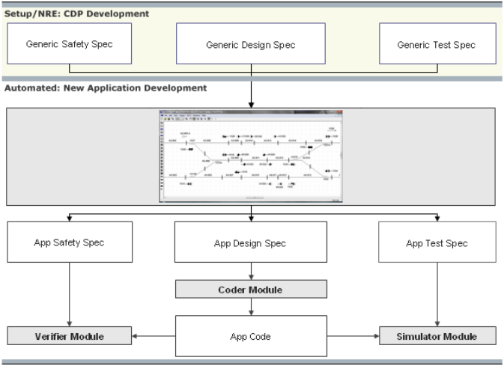
图表 iLock 工作流程
使用图形编辑器采用拖拽的方式（利用已有的基本库）配置整个站场的联锁 系统；
自动生成或导入应用程序代码；
自动生成测试场景，利用 Coder Module 生成的应用程序在 PC 机上运 行 Simulator 验证功能的正确性；
自动生成安全性特征，验证功能的安全性是否满足；
自动生成文档以及依赖于合作伙伴硬件的应用程序代码；

SIMULINK 简介
Simulink 是 MATLAB 中的一种可视化仿真工具， 是一种基于 MATLAB 的 框图设计环境，是实现动态系统建模、仿真和分析的一个软件包，被广泛应用于 线性系统、非线性系统、数字控制及数字信号处理的建模和仿真中。 Simulink 可 以用连续采样时间、离散采样时间或两种混合的采样时间进行建模，它也支持多 速率系统，也就是系统中的不同部分具有不同的采样速率。为了创建动态系统模 型， Simulink 提供了一个建立模型方块图的图形用户接口(GUI) ，这个创建过程 只需单击和拖动鼠标操作就能完成，它提供了一种更快捷、直接明了的方式，而 且用户可以立即看到系统的仿真结果。 Simulink 是用于动态系统和嵌入式系统的多领域仿真和基于模型的设计工 具。对各种时变系统，包括通讯、控制、信号处理、视频处理和图像处理系统， Simulink 提供了交互式图形化环境和可定制模块库来对其进行设计、仿真、执行 和测试。构架在 Simulink 基础之上的其他产品扩展了 Simulink 多领域建模功能，也 提供了用于设计、执行、验证和确认任务的相应工具。 Simulink 与 MATLAB 紧 密集成，可以直接访问 MATLAB 大量的工具来进行算法研发、仿真的分析和可 视化、批处理脚本的创建、建模环境的定制以及信号参数和测试数据的定义。

FlexiSafe-PLC 简介
Flexisafe 基于 IsaGraph 的 PLC 技术，主要用于可编程逻辑控制器程序的 开发， 与硬件和操作系统结合比较紧密，面向的硬件主要是特定的控制器， 软 件运行需要依赖于它的运行库， 因此目标操作系统也需要支持该运行库。它使 用范围比较有局限性，更适合于小系统开发，比如系统中的一些工业控制器的 开发。

Atelie B 简介
B 方法是建立在命题演算、谓词演算、等式和有序对、基本和派生的集合 构造、二元关系、函数、广义交和并、有限性、自然数等操作基础之上的。 B 方法根据功能需求进行正确性验证，保证软件产品具有高可靠性、可移植性、 可维护性。该方法使用 AMN（ Abstract Machine Notation）作为软件开发过程 中的规约、设计及实现语言， AMN 是 Dijkstra 的卫式命令语言的改进和扩展，在大型软件系统构造中，具有一种内置的结构化机制，另外，广义置换语言GSL（ Generalized Substitution Language）提供 AMN 的形式语义，标识 AM的操作，在 GSL 中引入定序和循环结构，并重写 AMN 中的操作以便更接近于可执行代码的控制结构，这样， B 方法可以使程序和程序规格说明处于一个统一的数学框架下，以一种基于 Zermelo-Frankel 集合论的符号表示来书写， B方法采用集合论作为理论基础。
使用 B 方法开发时，首先需要建模，用 B 的表示来描述系统变量的主要状态、属性及其在操作中的转变，为系统的实现书写规格说明，在此基础上逐步求精，直到产生一个系统的完整实现。该方法通过一组计算机辅助工具支持规约到实现的全过程开发工作，是一种广谱语言。 B-Toolkit 包含自动及交互的理论证明工具、一套软件开发工具： AMN 类型检验器，规约动画，证明法则生成器，规约和代码生成器。所有开发工具都由一个公共平台支持： B-Tool。最后。通过模式匹配和规则重写机制，对形式化对象生成程序。 B 语言中结构化的机制像其他面向对象方法一样，增强了信息隐藏和数据封装，严密的部件接口控制确保了大型开发中各个部件的独立开发。
Atelie B 是一个基于 B 方法面向于开发零缺陷的高可信软件的工业化解决方案。 它能够用于开发不同的地铁线路中的安全自动机模型，目前在西门子和ALSTOM 被广泛采用。 与此同时， ATMEL 和 STMicroelectronics 也广泛采用Atelie B 开发系统模型并通过相关的质量认证。

工具竞争性分析汇总表
功能特点 | SCADE Suite | Rhapsody | iLock | SIMULINK | FlexiSafe-PLC | Atelie B
是否采用 MBD的设计方式 | 是，采用结构化设计方法 | 是，基于 UML、SYSML 建模 | 是，基于联锁原则进行建模 | 是，采用结构化设计方法进行 | 是，基于 IEC 61131的 PLC 建模语言进行建模 | 是，基于 B 方法进行模型设计
是否提供 MBV的验证方式 | 是，提供了仿真、覆盖率分析、形式验证、QTE 等一系列验证工具 | 部分满足，提供了仿真、 需求追踪等验证功能。 | 是，采用了仿真、形式验证的方法来保证模型的安全性。 | 部分满足，提供了仿真、覆盖率分析、形式验证等一系列验证工具。 | 部分满足，提供了仿真等验证功能。 | 是，通过逐层分解设计特征来进行验证，保证一致性。
是否提供通过IEC 61508 SIL3 或 EN 50128 SIL 3/4的代码生成器。 | 是，生成应用层代码，和平台无关 | 否 | 否 | 否 | 是，针对特定平台 | 否
是否在轨道交通行业信号系统方面有成功的应用经验。 | 是，大量的轨道交通用户使用基于 SCADE 的软件研制流程 | 少量，适合于电信系统、银行系统或航空领域。 | 少量，有联锁的应用经验， 主要在欧洲、国内无用户。 | 少量，进行控制系统的仿真设计，但是无面向于最终代码自动生成的工具。 | 信息不明确，工业自动化领域应用比较多，在轨道交通信号领域应用较少。 | 少量，ALSTOM 和西门子部分项目采用 B 方法进行研制。
是否在国内有良好的技术支持团队 | 有，代表处设在上海，为中国的轨道交通客户提供支持。 | 有，现属于 IBM 公司， 有技术支持团队。 | 无 | 有，MATHWORKS在国内有代表处，给客户提供技术支持。 | 有，ISAGRAPH 有国内分公司，为客户提供技术服务。 | 无，开源工具，在国内应用非常有限。
总结 | SCADESuite适合于轨道交通信号系统的软件研制，有着很多的国内外成功案例，可以站在“巨人”的肩膀上。 | Rhapsody适合复杂系统的系统分析、架构设计，在轨道交通信号系统领域应用较少。 | iLock仅适合于联锁系统的开发，无国内成功案例。 | SIMULINK适合于控制系统的前端设计、功能仿真，不适合于最终的产品级代码自动生成。 | FlexiSafe适合于工业控制中、小系统研制，基于PLC，不适合于复杂的大型信号系统研制。 | 软件是开源的，而且使用门槛很多，需要具备专业数学基础的博士团队才能真正发挥其作用。

Scade Display
SCADE Display和VAPS都可以用于图形显示页面的开发，也都可以自动生成OpenGL的代码，SCADE Display生成的是C代码，VAPS生成的是C++的代码。但在对ARINC 661的支持、工具鉴定、认证支持、对逻辑设计的支持、跨平台移植等方面，SCADE更加完善、有明显的优势。而且SCADE工具链能覆盖从系统到控制逻辑、显示画面的详细设计并自动生成代码，工具之间数据打通，更容易构建完整的研制体系。另外目前国内民机项目主要使用SCADE进行座舱显示的研制，使用统一的工具能更方便将来项目的合作和对接。

SCADE ARINC 661和VAPS XT 661比较
比较项目 | SCADE ARINC 661 | VAPS XT 661
支持A661版本 | 支持ARINC 661-4和ARINC 661-5标准。 | 只支持ARINC 661-4标准。
支持A661 widget数目 | 支持ARINC 661-4(67个)和ARINC 661-5（70多个）定义的所有widgets。 | 只支持20几个ARINC 661-4定义的widgets。
A661 Server | 可以自动生成基于PC和目标机的A661 Server。 | 只提供用于PC仿真的A661 server。
Widget模块化 | 每个widget都是一个独立模块，和A661 server核心代码耦合度极低。某个widget变更，不影响其它部分代码，只需对widget单独认证。 | 所有widget和server代码高度融合在一起，修改某个widget，整个server都得重新认证。
A661 Server是否可用于产品及可认证性 | - 整个server代码和widget代码都是可认证的  - 认证相关文档齐全  - 仿真和最后用于集成用的是同一套代码  - 代码可用于真实产品 | - Server主要是用于在PC上仿真目的  - 自带的server不能用直接于产品，真实产品需要重新开发或大量修改  - 自带的sever代码无法通过认证
跨平台可移植性 | - Server模块独立性好，高度灵活可配置  - 只有小部分和硬件平台有关，移植方便。 | - Server耦合度高  - 和硬件相关部分粘合度高，移植工作量大
UA开发 | - 支持UA画面设计并自动生成DF文件  - 支持基于UA逻辑设计  - 支持UA端通讯代码生成  - 支持UA逻辑和画面联合仿真 | - 支持UA画面设计并自动生成DF文件  - 不支持UA逻辑设计，靠手写代码实现  - 不自动生成UA端通讯代码  - 不支持UA逻辑和UA画面联合仿真
DF生成器鉴定 | DF生成器经过DO-178B/C鉴定 | DF生成器没有经过鉴定
代码生成器鉴定 | - 图形和逻辑的代码生成器都经过DO-178B/C A级/TQL-1鉴定  - 在C919项目，这些工具已经通过CAAC的审查 | 是否经过A级/TQL-1级别的工具鉴定未知
模型级别的验证能力 | 在模型级别除了仿真，逻辑本分可以进行覆盖率获取分析（同时对源代码和模型获取覆盖率），形式化验证，性能分析等；对单独某个widget提供仿真验证；真正做到提前验证。 | 只对画面提供仿真功能。
应用情况 | - A380，A350， C919， MC-21，Superjet-100，ATR 42-600，ATR 72-600，S-76D，A400M， KC-390  - 国内使用ARINC661的用户（C919和AVIC 601）使用的都是SCADE ARINC 661 | - 国外未知  - 国内没有
MBSE支持 | SCADE产品系列能覆盖从系统到软件基于模型研制 | 只支持基于模型的画面设计

SCADE和VAPS其它方面比较
 | SCADE | VAPS
应用与定位 | 支持从系统到控制逻辑、显示软件的详细设计，而且各个工具大同，更容易和其它组形成完整的研制体系。  - 提供从系统设计到软件设计、从控制到显示完整的高安全应用的设计、开发、验证解决方案；  - 软件系统设计SCADE System  - 嵌入式控制逻辑设计SCADE Suite；  - 人机交互图形设计SCADE Display；  - 生命周期辅助工具集SCADE Lifecycle；  - 支持ARINC 661解决方案。 | 仅仅是显示画面设计工具，逻辑设计能力有限，系统或架构设计能力没有，不容易和其它工具大同形成完整研制体系。  - 人机交互图形设计VAPS XT；  - ARINC 661解决方案。  - 不支持逻辑设计，逻辑主要靠手写代码  - 不支持系统设计
设计方式 | - 基于图形和基于模型的显控一体化设计、验证工具；  - 基于图形和基于模型的仿真与验证（覆盖率、形式化、性能分析）方法；  - 省略编码和代码测试过程。 | - 基于图形的显示设计工具；可添加手写代码；  - 运行仿真；  - 省略图形的编码过程。
生成的代码 | - 生成标准C的代码，便于移植和认证，有较高的性能；  - 支持OpenGL v1.3, OpenGL SC 1.0.1, OpenGL ES 1.1, OpenGL ES 2.0.；  - 支持SGL图形接口。 | - 生成C++的代码，不便于认证；  - 支持OpenGL v1.3。
平台移植性 | - 实现与平台无关，可方便移植到任意目标平台。 | - VAPS XT的运行库与目标平台结合紧密，根据不同的目标平台需要定制开发运行库
软件认证 | - 满足DO-178B/C A级软件认证要求，认证的模块有：  - 图形和控制的代码生成器；  - OGLX图形库（对OpenGL API的桥接）；  - ARINC 661 DF生成器；  - 报告生成器；  - 覆盖率分析工具；  - 认证级的基于模型的测试环境。  - 可以覆盖DO-178B/C 中A-4至A-7表全部或大部分目标。  - 提供完备的认证支持（认证包、计划模板、咨询服务）。 | - VAPS XT-178满足认证要求，认证的模块有：  - 图形代码生成器；  - 可以覆盖DO-178B中A-5表大部分目标。  - 运行库严重依赖于目标平台，不同平台需要单独认证；  - ARINC 661服务器非认证版，并且用C++实现，认证难度比较大  - UA的逻辑主要是手写，认证的工作量也比较大  - ARINC 661 DF生成器没有宣称经过认证
技术支持 | 有本地的原厂支持，对客户支持力度大 | 只有代理商支持，支持工作比较有限

FFAB卖点分析
技术特性F | 功能模块F | 产品优点A | 客户收益B
系统模型与软件模型的双向同步 | SCADE Architect | 从系统设计到软件设计的平滑过渡 | 在SCADE Architect 中定义的模块接口，能自动地转成SCADE Suite 或SCADE Display的接口，并能在两者中保持同步。这样，当系统分析人员做好系统架构和分析后，软件设计人员不需要再重新定义接口，只需要同步SCADE Architect 中的接口然后实现模块的设计就可以了。同样的SCADE Suite 和SCADE Display 的接口能同步到SCADE Architect 中。
形式化验证 | SCADE Suite | 自动、完备验证系统与软件的安全性要求 | 模拟仿真和模型覆盖率分析 能够测试系统模型是否实现了我们所期望的功能，但并不能保证系统满足所有的安全性要求。由于测试的局限性，我们不可能通过模拟仿真来完全保证这样的安全性，对于复杂的逻辑控制系统来说尤其如此。SCADE Suite 所提供的形式验证功能弥补了这一局限性。
代码自动生成 | SCADE Suite KCG、SCADE Display KCG | 自动生成基于ISO C、ADA的产品代码 | 生成的代码满足一系列的安全性特征，有良好的可读性和标准的接口，具有和手写代码相当的大小和效率。通过了军工及航空业的DO-178C标准TQL-1级认证、重工业及能源行业的IEC 61508 标准SIL3级认证、轨道交通行业的EN 50128标准SIL3/4级认证，汽车电子行业的ISO 26262 标准认证等等。由于KCG通过了一系列行业标准最高级别的鉴定，它不但使开发人员省去了繁琐的编码过程，还省略了一系列的验证活动。
图形界面与控制逻辑集成开发 | SCADE Suite、SCADE Display | 联合进行图形界面与控制逻辑认证级软件开发，包括联合设计、仿真、生成文档及生成代码。 | 逻辑控制、算法设计与图形显示的模型级集成开发。可以在SCADE Suite自动生成源代码的同时根据模型级的映射信息自动生成SCADE Suite与 SCADE Display 的封装代码,图形界面与控制罗技的接口修改变得很容易，不会像传统方式因接口变化会带来很多工作量。
Simulink模型转换 | SCADE Suite | 自动转化Simulink模型文件 | 一方面帮助我们重用己有的模型和设计，减少工作量；另一方面又能充分享受SCADE Suite 带来的优势，如确定性的系统行为、模型覆盖率分析、形式验证、高安全性嵌入式代码的自动生成等。此外，该桥接器也可以把 SCADE Suite 生成的代码封装到Simulink模型内部作为一个S函数使用，从而可以结合被控对象一起对嵌入式系统进行全局的仿真和分析。

典型成功案例

上海飞机设计研究院
在C919显示系统项目中，COMAC承担了机载简图页软件的开发研制。机载简图页软件是C919显示系统的重要组成部分，承担着显示相关系统部件状态的作用，涉及液压、燃油、飞控（包括主飞控和高升力）、电源、舱门、环控（包括空调、氧气、机翼防冰和短舱防冰、座舱压调等）、FADEC、刹车、起落架、APU等系统，是飞行员和地面维护人员掌握飞机相关系统状态的重要手段。

机载系统和发动机
C919的一个重要技术亮点就是组装了先进的机载系统和发动机，如高度模块化和集成的航空电子系统，以及采用最新的高旁路引擎的航空发动机LEAP-1C。航空电子系统采用ANSYS SCADE Suite / Display＆A661解决方案开发。
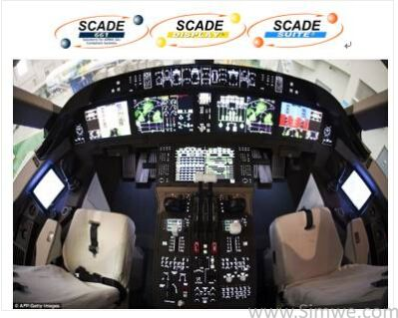

座舱显示系统中的几个主要画面--环境控制系统，飞行控制系统，电力控制系统，燃油控制系统，舱门控制系统，飞行管理系统，机舱维护系统和液压控制系统的主要页面都是采用SCADE A661 UA页面创建器和SCADE Suite设计完成的。
PFD（主飞行显示）则采用SCADE Display和SCADE Suite共同设计完成。 CDS服务器也是用SCADE Server Creator开发的。 随后，通过DO-178C最高级别工具鉴定的代码生成器（SCADE KCG），可以从设计模型自动生成大量无需单元测试的认证级源代码，直接用于C919。
航空发动机（LEAP-1C）
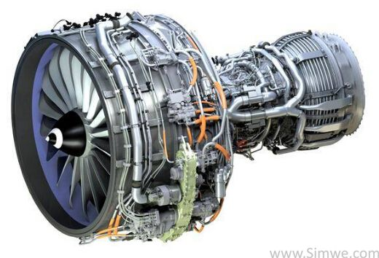
C919所采用的最新航空发动机（LEAP-1C）的核心部件 ―― 控制器中的模型都是用SCADE Suite开发设计的，其中包括数据流，控制流程和状态机。SCADE的广泛应用带来了许多好处：应用程序的自动全代码生成，燃油效率的重大改进和对安全性的更多信心。
安全认证
C919是中国首架根据最新的国际适航标准DO－178B / C开发的干线民用飞机，这意味着其所有机载系统和发动机都应通过这个严格的安全标准认证。
得益于ANSYS SCADE的认证级工具链（KCG，MTC，QTE，Reporter...），适航认证变得更加容易和快捷。民航总局（CAAC）已经在COMAC的认证小组的陪同下审核了SCADE Suite KCG和SCADE Display KCG。
飞机发动机制造商CFM宣布，为C919开发的LEAP-1C发动机同时被欧洲航空安全局（EASA）和美国联邦航空局（FAA）认证，这意味着该发动机具有资质在全球主流商业航空市场运营。

空中客车公司
空中客车公司从1990年起就致力于代码自动生成方面的研究和实践。经过十多年的经验积累，他们形成了一套以SCADE为主体的开发流程，很大程度地提高了开发效率。空中客车公司第一次使用SCADE/KCG是在A340/500-600机型的飞行控制系统中，取得了非常满意的结果：
- SCADE/KCG自动生成了17万行的代码，占总代码的70%以上。
- 在生成的代码中没有发现任何错误。
- 对生成的代码没有做任何修改，也没有做任何测试就直接放到产品中使用。
- 总体开发成本节约了50%。
- 通过了DO-178B国际标准的A级质量认证。
- SCADE改善了需求的可追踪性，飞行测试和参数调整的时间大大地缩短。
由于SCADE在这一项目的开发中取得了巨大的成功，在已完成的A380机型的开发中，几乎所有的嵌入式系统的设计和开发全部使用SCADE，且达到了DO-178B A级的标准要求。

欧洲直升机公司
EC在与SFIM合作开发EC135和EC155民用直升机自动飞行驾驶仪的过程中，首次正式使用SCADE作为开发工具。EC负责EC155的自动飞行功能的开发和整合，同时SFIM负责仪器管理功能的开发。EC和SFIM都使用SCADE作为验证和代码生成工具。这种做法最大的优点就是在集成到目标机器之前，允许在一台主机上进行仿真，验证更加规范和全面。
EC采用了SCADE之后显著地提高了开发效率：
- 总体开发成本节约了50%以上；
- 通过450个SCADE节点，自动生成了33,500行C代码，占总代码量的90%以上；
- 和空中客车一样，EC对SCADE生成的代码没有做任何修改和单元测试就集成到产品中去，也没有发现任何错误；
- 回归迭代过程从两个月缩短到了48小时之内。

中航工业西安飞行自动控制研究所
飞行自动控制研究所（618所）有40多年从事飞行控制系统研制工作的历史，先后完成了数十种飞机的飞行控制及导航系统的研制工作，是中国主要的飞行控制研制单位。该所一直致力于高安全性嵌入式软件开发技术的探索与实践，在经过充分的调研和论证后采购了SCADE，并成功地用于项目的开发。
在某研究项目中，618所使用了SCADE工具实现了从控制系统设计模型到软件设计模型的自动转换；使用SCADE提供的安全状态机（SSM）建立了模态控制与转换等复杂控制逻辑模型；在对软件设计模型进行仿真和验证之后，我们通过SCADE提供的高可靠代码生成器KCG产生可直接应用于产品的嵌入式代码。这样的软件开发模式提高了软件的开发效率，保证了系统和软件之间设计模型的一致性和完整性，并能够满足系统对高安全特性的要求。目前该项目已完成了系统试验验证。

中航工业成都飞机设计研究所
成都飞机设计研究所（CADI）也是中国最早的SCADE用户之一。经过在预研项目中充分地论证之后，在某型号飞行控制系统研制中成功应用了SCADE，并取得了很好的效果：
- 该飞行控制系统作为几个功能的组合体，本身而言具有一定的复杂度，同时对软件的安全性要求特别高。采用了SCADE之后，不仅极大地提高了软件开发效率，还保证了软件的安全性；
- SCADE强大的建模和模型验证功能，能快速地将需求（控制逻辑、算法）的变化反映到模型上，极大地缩短了回归周期；
- 直接将SCADE实现的浮点模型转化成定点模型，生成无需修改的产品级定点运算代码，生成的代码无论在代码量或是实时性方面都满足了苛刻的硬件要求；
- 保证软件质量的手段不再依赖于后期的测试和验证，而是通过无歧义的模型、动态仿真、形式验证等手段在开发的过程管理中得到了保证；
SCADE在该工程中的成功应用为CADI树立了信心。相关负责人表示，他们将在以后许多项目中更大规模地使用SCADE。

现有客户及推广策略

现有客户
国外部分客户列表：
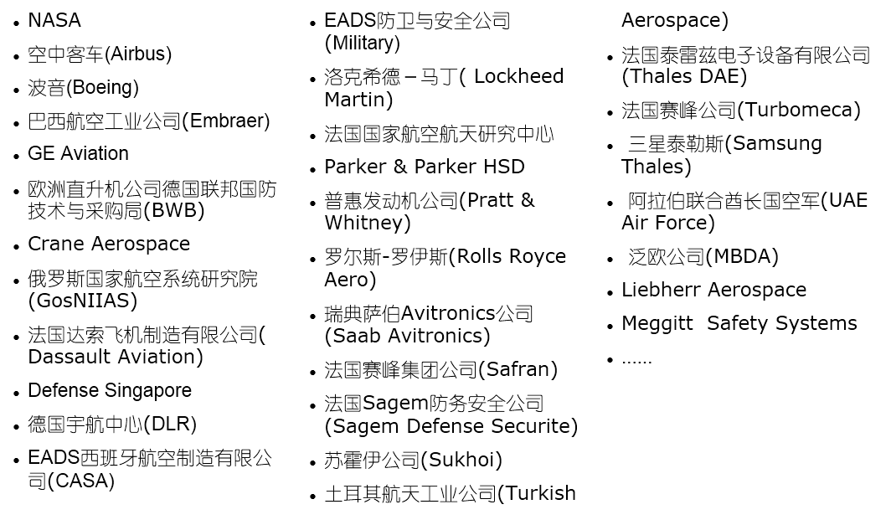
国内部分客户列表：
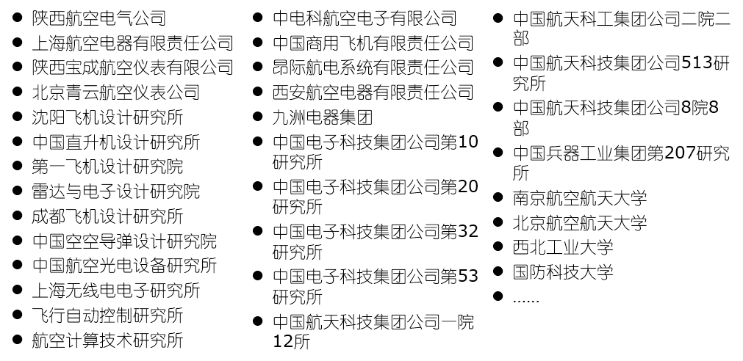

推广策略
目前SCADE与Simplorer、Medini可以形成MBSE、MBSwE两套解决方案，在推广过程中，根据客户目前所处系统与软件工程化水平，推荐DO-331所总结的五种基于模型的开发中的一种方式，将SCADE的MBSE或MBSwE方案进行裁剪后进行推广。
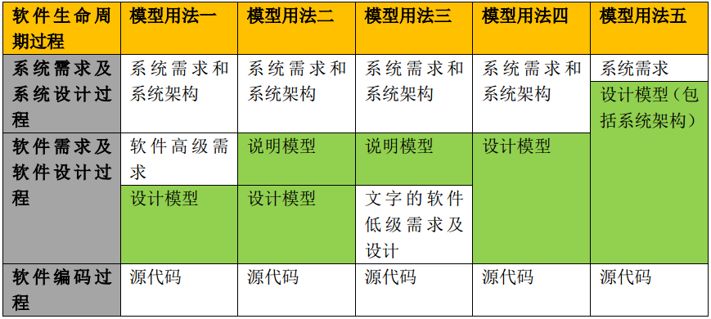

另外如果用户已经在使用Rhapsody,建议用户在用Rhapsody做完分析后输出需求，然后用SCADE Architect做架构设计。如果已经用Rhapsody做完分析和设计后，可以使用SCADE Architect做桥接器把Rhapsody的接口和IBD图导入到SCADE Suite，用SCADE Suite做软件详细设计。

常见问题解答
Q：Scade与Rhapsody、Simulink等工具的关系？
A：参见“2.4竞争产品”。

